Ақмола обылысы, Есіл ауданы, Свободный ауылы
« Свободный орта мектебі» ҚММ

«Дәрілік өсімдіктер»

7 «А» сынып оқушысы: Капбас Әділ
Жетекшісі: Дузелбай Д

Свободный ауылы 2019 жыл

Мазмұндама

1.Кіріспе

2. Өсімдіктердің дәрілік қасиеттерінің негізі

3. Өсімдіктердің құрамындағы белсенді заттар

4. Өсімдіктердің әртүрлі ауыруларға дәрілік қасиеті

5. Итмұрынның емдік қасиетіне тоқталу

6. Жемістердің емдік қасиетіне иеленуі

7. Қортынды

Мақсаты : Жергілікті жеріміздегі дәрілік өсімдіктердің

құрамы және олардың тіршілігін зерттеу.

Дәрілік өсімдіктерді өмірде пайдалана білуге,

өсімдіктерді өсіріп күтіп-баптауға бағыт беру.

Өзектілігі: бұлтақырыптытаңдамасбұрынауылдамдарыныңарасында
« Дәрілікөсімдіктер» туралысауалнамажүргіздім, сауалнамақорытындысыбойыншахалықтыңкөпшілігіөсімдіктердібілгеніменолардыңадамағзасынатигізетінәсері, шипасыжайындамағұлматтарыаздығыбайқалады.
Сондықтан да мен жергіліктіжердегідәрілікшөптердіанықтауға, олардыңадамағзасынатигізетінәсерін, маңыздылығынзерттеудіалдымамақсатетіпқойдым.
Малбағу мен ықылымзаманнан айналысқан қазақ ертеден білген. Сөйтіп ел арасында ауруға шалдыққан адамдарды өсімдіктермен емдеушілерден-ақ кеңінен таралған.

Міндеттері: 1. Жергілікті жердегі дәрілік өсімдіктер туралы ақпарат жинау
2 Дәрілікөсімдіктердіжинау, сақтау, кептіру, қолдануережесі.
- Гербарий материалдарынжинақтау.
- Буклет «Дәрілікөсімдіктер».
- Жергіліктіжердіңдәрілікөсімдіктерінжинапкептіріп, фитотерапия саласына пайдалануғадайынкеппешөптержасау.

Кіріспе
Жербетіндешипалыққасиеткеиеалуантүрліөсімдіктерөседі. Осынауәрқилыгеографиялықаймақтақоныстепкенемдік, шипалыққасиеттеріалуантүрліөсімдіктердіадамбаласыертекезден-ақөзқажетінежаратыпкеледі. Тіптіосыданүшжылбұрын –ақкейбіршығыселдеріндеқазіргіқолданылыпжүргендәрілікөсімдіктердіңбірсыпырасыбелгіліболған.
Дәрілікөсімдіктержайындатұңғышретбіздіңдәуірімізгедейінгіертедегі грек дәрігеріГиппокрабелгіліеңбекжазған. Олөсімдіктіңқайбөлігіболса да пайдасы, олардыаурудыемдеумақсатынкеңіненқолдануғаболады.
Соныменқатаролоздәуіріндеқолданылған 200-ден астамөсімдіккесипаттамажасаған, бірақ та ғалымсолсипатталыпотырғанөсімдіктердеарада 6 өткенсоң, біздіңдәуіріміздіңекіншіғасырындағана Рим дәрігері Гален алғашретжауапберді, олөсімдіктердішипалыққасиеттердіңболуыолардыңқұрамындағыбелгілібірзаттардыңқасиетінебайланыстыекенінанықтаған, соныменқатарбұлзаттардықалайбөліпалуғаболатынынкөрсетеотырып, тұңғышретнауқастардыөсімдіктіңқайнатындысымен, шырынымен, тұнбасымен, ұнтағыменжәнеоданжасалғандәріменемдеді

XVI ғасырдаалғашрет Парацельс аттыатақтыдәрігершипалыққасиеті бар өсімдіктергехимиялық анализ жасаған. Ол да өсімдіктіңемдікқасиетіоныңқұрамындағыкейбірзаңдарғабайланыстыекендегіне бас назараудараотырып, солзаттарды таза күйіндеалуғакүшсалды.

- Дәрілік өсімдіктер (лат. Plantae medicinalis) , шипалы өсімдіктер – медицинада және мал дәрігерлігінде емдеу және аурудың алдын алу мақсатында қолданылатын өсімдіктер. Дәрілік өсімдіктердің емдік қасиеті олардың құрамында стероид, тритерпен, алкалоид пен гликозидтердің, витаминдердің, эфир майлары мен тұтқыр заттар сияқты түрлі химиялық қосылыстардың болуына байланысты.
- Дәрілік өсімдіктер кептірілген шөп, тұнба, қайнатынды, шай, ұнтақ, т.б. түрінде қолданылады. Дәрілерді дайындау үшін шикізат ретінде пайдаланылатын дәрілік өсімдіктер бөлек іріктеледі. Дәріні, көбінесе, жабайы өсімдіктерден алады. Көптеген өсімдіктердің емдік қасиеттері бар. Оларды дәрілік өсімдіктер дейді. Осы заманғы кейбір ең таңдаулы дәрілер жабайы шөптерден жасалған.

- Соған қарамастан адамдар пайдаланып жүрген дәрілік шөптердің бәрі бірдей медициналық тұрғыдан өз бағасын алған жоқ, ал ондай шөп қолында барлар кебіне оны қате пайдаланады. Өз өлкеңіздегі осындай шөптерді зерттеуге тырысыңыз және қайсысының емдік қасиеті бар екенін анықтаңыз.
- Кейбір дәрілік шөптер, егер оларды ұсынылғанынан артық мөлшерде қабылдаған жағдайда, өте улы келеді. Бұл орайда, осы заманғы дәрілер әлдеқайда қауіпсіз, себебі олардың мөлшерін оңай анықтауға болады

- Алкалоидтар- құрамында азотты органикалық қосылыстары бар негізді заттар.Өзінің атын арабтың “алкалис”- негіз және гектің “ейдос”- ұқсас, яғни негізе ұқсас деген сөзінен алған. Қазір алкалоидтардың 2 мыңнан астам түрлері белгілі, олардың 30-нан астамы медицинада қолданылады. Негізінен жүйкені қоздыру және басу үшін қолданылады, қан қысымын көтеріп –түсіреді, сондай-ақ бактерицидті қасиеттері де бар. Өсімдік құрамында 0,2-0,5% мөлшерінде кездеседі. Барбаристің –көкбояу тамырында-ол 15%.

- Гликозидтер – қант малекуласы мен гликозидтті гидроксилдің басқа химиялық қосылыстар- агликондар немесе гениндермен қосылған күрделі қосылысты зат. Медицинада олар негізінен жүрек ауруларына қолданаады. Қазір гликозидтер мен олардың агликондарының 150 түрі белгілі болып отыр.Олар негізінен өте ащы дәмді болып келеді. Ең көп қолданылатыны - К-строфантин мен інжугүл жапырақтары-нан алынатын –конвалятоксин және кендірдің тамырынан алынатын цимарин заттары.

- Флавоноидтар-

өз атын латынның “флавиум”-сары деген сөзінен алған. Негізен түрлі химиялық қосылыстардан тұратын фенолды заттар. Көпшілік флавоноидтер бактерицидттік, жараны жазу үшін қолданылады. Сондай-ақ ағзадағы радиоактивті заттарды шығаруға қолданылады. Залалсыз бояғыштар негізінде тамақ өнеркәсібінде көп қолданылады.

- Дубильді заттар –

теріні қатайту, сапасын көтеру мақсатында қолданылады. Өсімдіктерде 10-20% кейде 70%-ке дейін кездеседі екен. Медицинада жараның үстінің тез бітуі үшін және олардың сілемейлі қабатына микроағзалардың түспеуі үшін қолданылады. Кей түрлері улануға қарсы да қолданылады.

- Кумариндер-

Алғаш рет кумарин Оңтүстік Америкада өсетін кумаруна ағашынан (Dipterix odorata) алынған. Ең негізі - кумарин ядросы. Жарықта түсін өзгертетін қасиеттері бар. Медицинада ағзаның өсуіне, қатерлі ісіктің алдын алуға, антибиотиктік қасиеттерімен пайдалы.

Эфир майы - ұшқыр, иісті зат. Өсімдіктерден алынады. Сезім мүшелеріне тез әсер етіп кейде оң, кейде кері әсер етуі мүмкін. Медицинада дезинфициялау, бактерицидтік қасиеті және қақырық түсіру үшін пайдаланады, бүйрек пен зәр шығару ағзаларын қоздырады. Көбінесе басқа иісті басу үшін қолданылады.
- Түймедақ гүлімен қабынуға қарсы, антисептиктік қасиеттердің жиынтығын кездестіруге болады. Тек гүлді көлік жүрмейтін, ауылдар мен қалалардан алыс шалғындар мен алаңқайлардан жинау керек.
Оның алғашқы гүлдеген кезі пайдалы, осы кезеңде емдік қасиеті де күшті болады. Түймедақ өттің айдалуына, тәбеттің ашылуына ықпал етіп, аллергиялық компоненттерінің арқасында аллергияға қарсы қолдануға болады.
Оны өт жолдарына тас байлану, әйелдердің жыныстық аурулары, тік ішек, асқазан жарасы ауруларына пайдаланса, емі нәтижелі болады.

- Түймедақтың жалпы 350-ге тарта түрі бар. Олардың үштен бір бөлігі Ресей даласында кеңінен кездеседі.Сол түрлерінің ішіндегі ең кең таралғандары: римдік, неміс, далматтық, кавказдық, парсылық түймедақтар.Ежелгі Египетте түймедақ гүлі Күн құдайы Раға арналған.
- Түймедақ адам жүйкесін тыныштандырып, оған түскен ауыртпалықты қалпына келтіреді. Қан қысымын қалыпты жағдайға дейін түсіреді, тағдырдың кейде «сыйлайтын» оқыс жағдайларын жеңіл өткеруге әсер етеді.

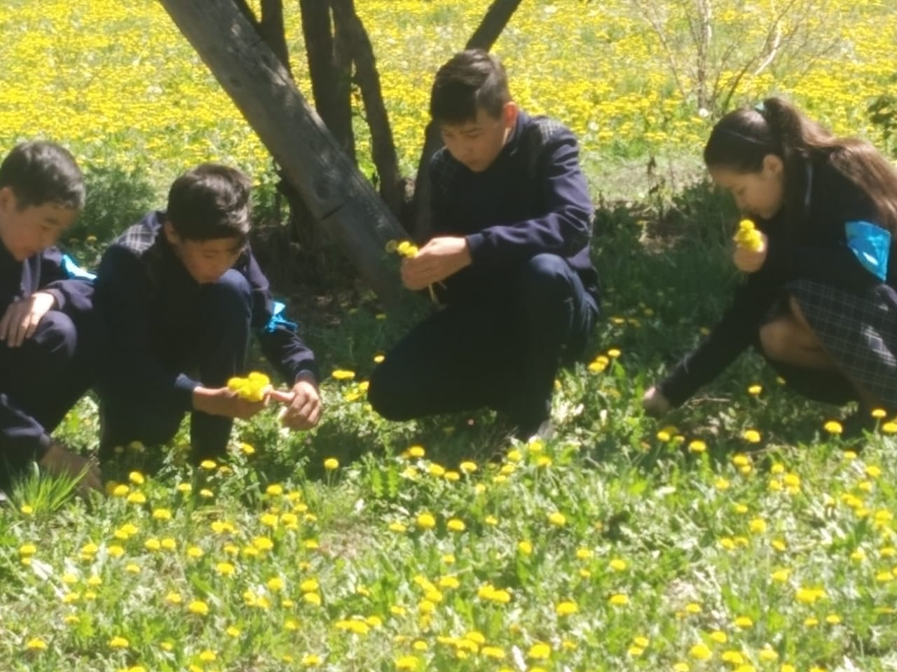

Оқушылар біздің өлкедегі түймедақты жинап алуда

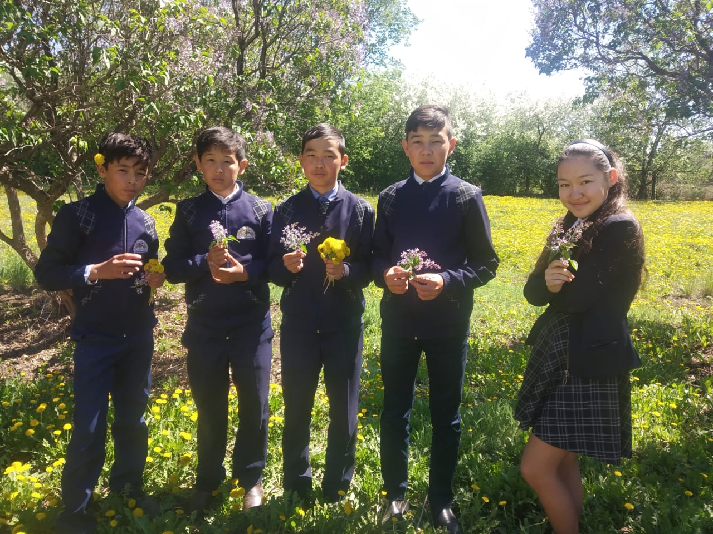

- Шырғанақ - жабайы өсiмдiк. Жемiсiнiң майын күйiкке, ойылған жараға, жатыр мойынының

- Алое
Жас жапырақтарынан алынған шырыны мен спирт iрiңдi жараны, күйiктi, терiнiң қабыну ауруларын емдейдi. Алоенiң шырыны созылмалы iш қату ауруына да қолданылады. Алоеден дайындалған биостимулятор препараты ауру организмнiң қорғану функцияларын күшейтедi. Кептiрiлген сығындысынан алынған спирттi тұндырмасы немесе құрғақ экстракты iш жүргiзетiн дәрi ретiнде қолданылады. Сондай-ақ асқазанның тамақ сiңiру жұмысын жаксартады және тәбет көтередi.
- эрозиясына қолданылады, сондай-ақ iшкi жара ауруларына қолданылады.

- Таңқурай

Кептірілген жемістері тершығаратын, суық тигенде терлететін дәрілердің құрамына кіреді. Өте ащы дәрілердің дәмін басу үшін да кеңінен қолданылады.

Інжугүл (ландыш)

Інжугүлдің гүлдері қатты жүрекқағысын басатын тамшылар дайындауға қолданады..

Итмұрын

Көптеген халықтарда итмұрын тұрмыстық және қасиетті өсімдік. Оның гүлдерінен қалыңдықтарға гирлянды тіккен, әйелдер және қыздар өздерін ашық тұқымдарымен әрлеген. Славян халықтарында итмұрын әдеміліктің, жастықтың, махабаттың символы болып табылады.

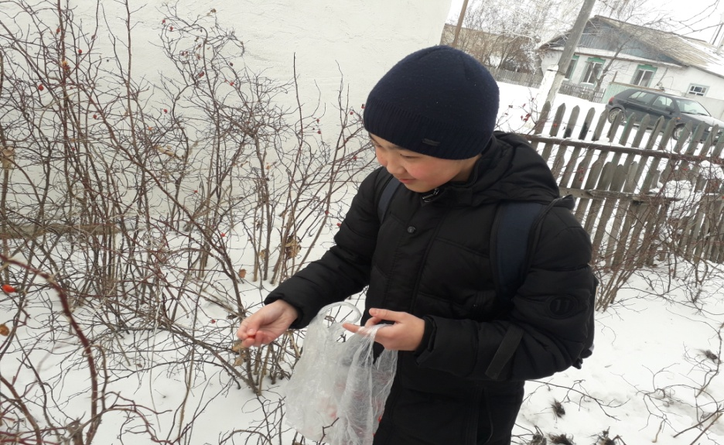

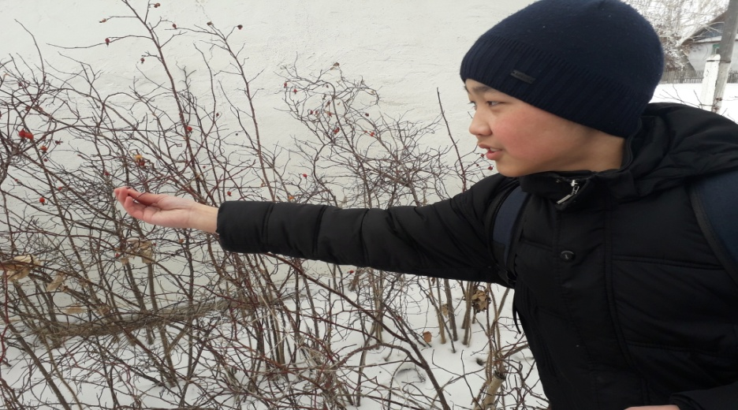

Итмұрынның ерекшелігі – бағалы витаминдере бай, жемісі және одан дайындалған дәрі-дәрмектер медицинада негізінде асқазан және бауыр ауруларын емдеуге қолданылады, гүлдерін шайдың орнына пайдалануға болады, күлтелерден дайындалған эфир майы – парфюмерия өндірісінде пайдаланылады.

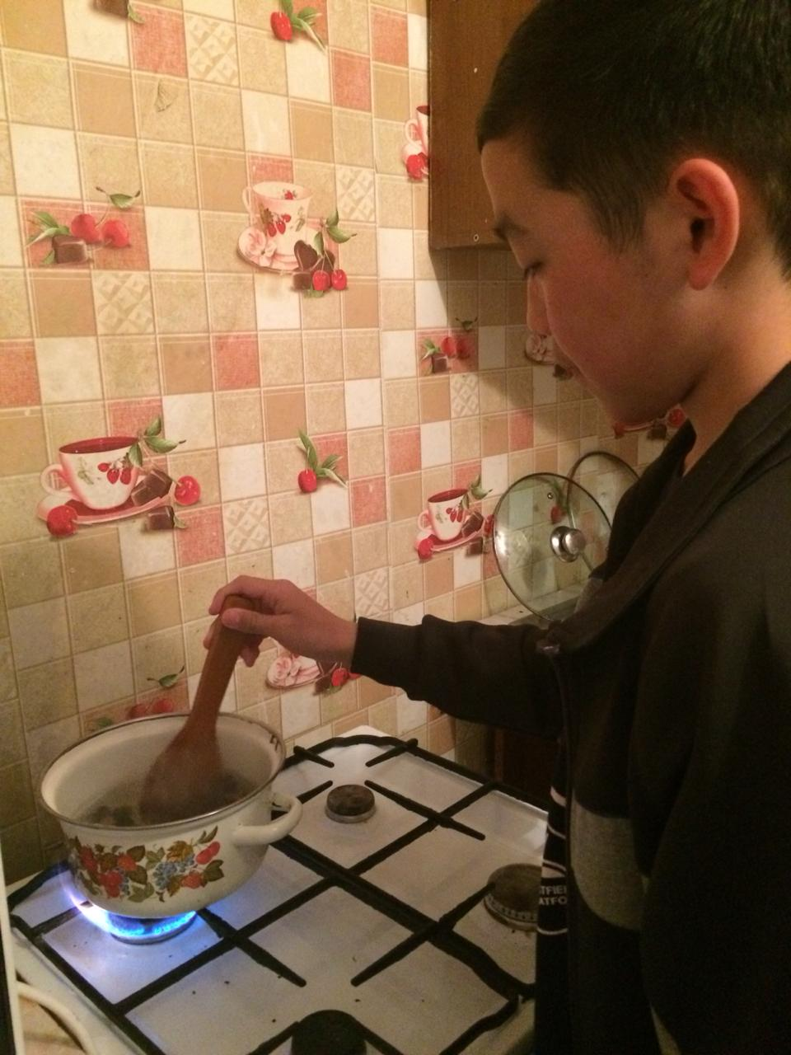

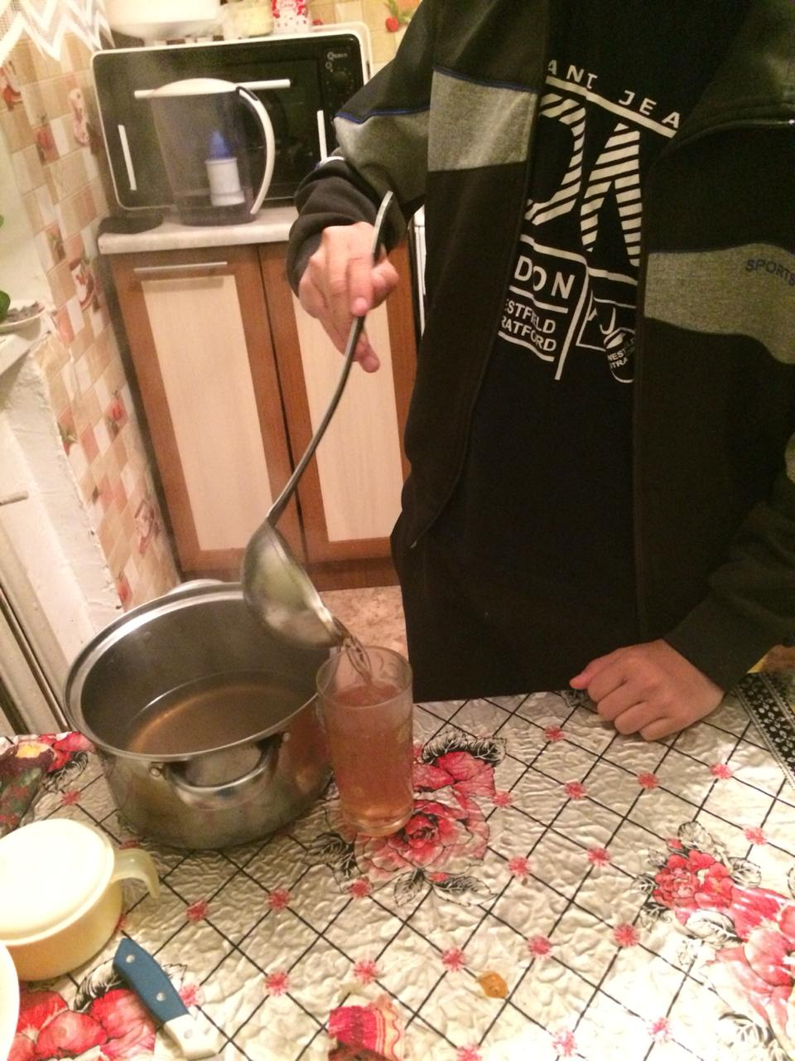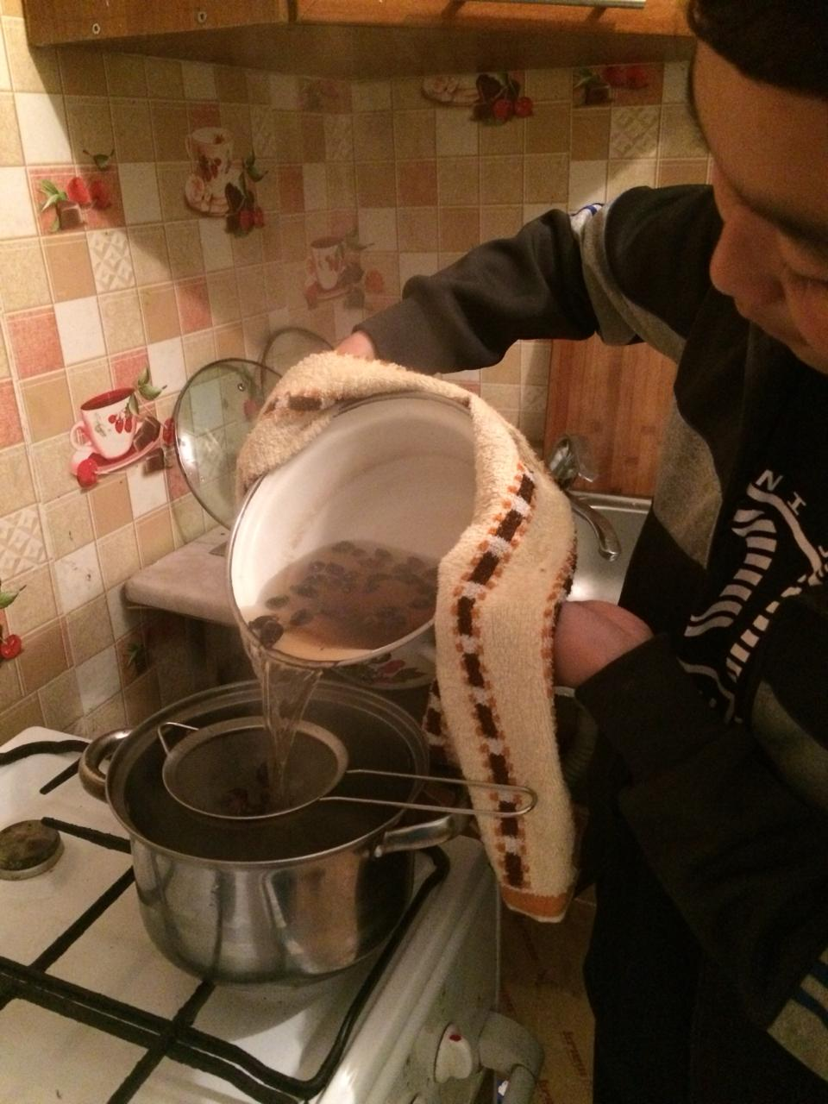

Итмұрынның тұнбасынан шай дайындау үшін: 1 ас қасық итмұрын жемісіне 1 стақан қайнаған су құйып, 10 минут эмальды ыдыста қақпағы жабық күйде қайнатады. Мұндай шайды 1 күн тұндырып қоюға да болады. Содан күніне дайын шайдан 1 стақан ішеді. Бұл өсімдік С дәруменіне бай болғандыұтан оның құрамында адам ағзасына қажетті микроэлемент өте көп.

Жергіліктіжердегідәрілікөсімдіктер.
Мақсаты: 1) көгалдандыру
2) Сандыкөбейту, ареалынкеңейті
3) Дәрілікмақсаты
4) Ауылдағыәрбірүй осы өсімдіктіңбір-екітүбінотырғызып, мыңтеңгетұратындәрінішарбағындаөсірумүмкіндігі бар, ал енді осы уақытқадейін тек қана арам шөпболыптанылыпкелген, өзбақшамызда, үймаңындаөсіптұрғаншөптердізерттейотырып, оны тұрмыстақолданабастадым. Ендісолардыңбірнешеуінетоқталып, олардықалайпайдаланукеректігінұсынамын.
- Итмұрын (шиповник) – раушангүлділертұқымдасынажататын, гүліхошиістібұта. Таулы, ормандыжерлердекездеседі. Гүлдеріқызғылт, 5 күлтедентұрады. Жемісіжұмыртқапішіндес, ішіұрықтарға толы, сабағытікенелі. Мамыр- шілдіайындагүлдейді. Жемісіқыркүйек, қазанайындапіседі. С- дәруменіне бай. Жемісінәртүрлідәрумендікконцентраттардайындауға, жемісінен сироп жасауға ,кептіругеболады. Сақтаумерзімі 2 жыл. Үйдеемделужолдары: Итмұрынның 5-10 жемісін 1 құтысуғасалып, 1шай қасыққантқосып, 5-6 сағаттұндырады. Осындайтұндырманытамақішерденбұрын жарты стакан ішеді.
Қолданужәне дайындау:2 шайқасықгүлге 2стакан қайнаған су қосып, суы бар ыдыстақайнатып 40 тамшыдантәулігіне 3-4 ретішеді.
Адам табиғаттыңбірбөлшегі , әріғажайыптуындысы. Табиғат ,Жер-ана , Отан, туғанжер, атамекендегенқұлаққажылыестіліп, жүреккешаттықсезімұялататынұлы да қасиеттібір-біріменмағыналас , мазмұны бай сөздер. Адам өзіЖер – ананыңперзенті. Табиғатты ,Жер-ананысүйебілу, оны аялауадамныңазаматтықборышы. Адам бойынаадамгершілікқасиеттерінқалыптастыратын мол тәрбиекөзі.
Табиғатәсемдіктіңтөркінісің,
Әнсаламынбірсеніңкөркіңүшін.
Жан-жануартабыныпбірөзіңе,
Сененалыптұрғандай бар тынысың , — деп
Жамбыл атамызжырлаған.
Туғанжерәркімгеыстық. Туғанөлкетабиғатын, жерінелін, байлығынжырламайөткенақын, жазушыларжоқшығар. Осы туғанөлкенніңтабиғатынқорғау, байлығынұқыптыпайдаланып, оны
сүю, баптауадамдардыңөзмойнында. Өзтолғанысымдыөлеңжолдарыменайтыпаяқтасамдеймін.

Қорытынды
Осы жұмыстыңнәтижесі.
- Жергіліктіжердегідәрілікөсімдіктер мен танысып, анықтау , құрамын, пайдаланужолдарынзерттейотырып , адамөміріндегімаңызыхалыққанасихатталып, проблеманыңмаңыздылығынарттыруғатереңіректалқылануынаадамдардыңэкологиялық сана сезіміноятуғабағытталады.
- Гербаррийматериалдарынжинақтадым.
- Дәрілікөсімдіктердіжинап , сақтау , кептірі , қолдануережесінжасадым.
- «Дәрілікөсімдіктер» туралы буклет жасадым.
- Дәрілікөсімдіктердіжинап , кептіріп, фитотерпиясаласынапайдалануынадайынкеппешөптержинадым.
  - Қырмызыгүлі
  - Гүлшетен
  - Түймедағы
  - Итмұрын
  - Адыраспан
  - Кәдімгі өрік т.б.

Алға қойған мақсатым

- Дәрілікөсімдіктердіңареалынкөбейтіп фитотерапия саласынаүлесқосу.
- Кейбірдәрілікөсімдіктерөсімдіктертүрлерінмектепауласындажерсіндіріпболашақтаемдікқажеткеқолдану.
Қолданылғанәдебиеттер

- Ахметжанова.А.и « Дәрілікөсімдіктер»
- П.С.Массагетов «Өсімдікәлемінесаяхат»
- Е.Я.ИльинаЕ.ИСтерлигова. «Растение и их использования в медицине.
- Капронова. Н.Н «Лекарственные комнатные растения в интерьера»

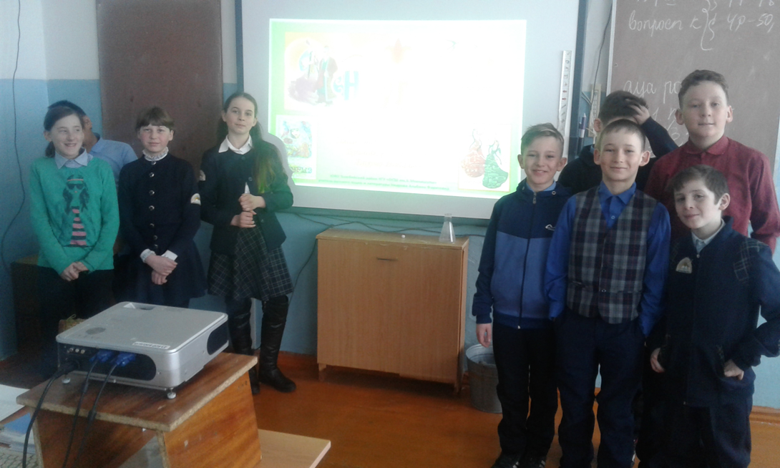

КГУ «Свободненская СШ отдела образования Есильского района»

КЛАССНЫЙ ЧАС

ПРОГРАММА
«РУХАНИ ЖАНҒЫРУ - ВЗГЛЯД В БУДУЩЕЕ»

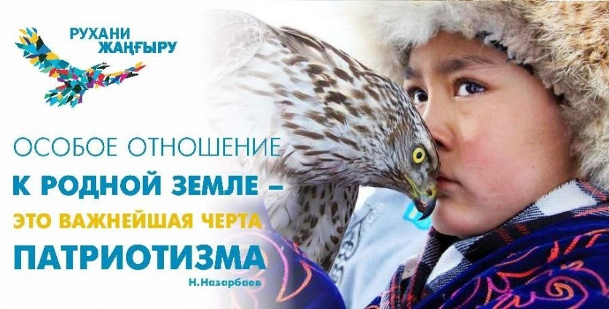

Классный руководитель
Ким О.А.

2017-2018 учебный год

Классный час: «Программа «Руханижанғыру – взгляд в будущее»
Цель:продвижение ценностей духовного возрождения: обсуждение возможностей третьей модернизации для личностного роста каждого казахстанца.
Задачи: формировать знания учащихся о настоящем и будущем положении нашего государства; формировать у молодого поколения активную жизненную позицию;
развивать познавательный интерес, расширить кругозор в области модернизации Казахстана;воспиание казахстанского патриотизма
Ожидаемый результат: генерирование идей личностного роста в контексте третьей модернизации
Эпиграф: «Я убежден:начатые нами масштабные преобразовани должны сопровождаться
опережающей модернизацией общественного сознания.. Она не просто дополнит политическую и экономическую сердцевиной». Н.А.Назарбаев
Оборудование: интерактивная доска, компьютер.
Ресурсы: фломастеры, презентация, видеоролик,
Ход классного часа.
Ведущий:
12 апреля 2017 года была опубликована статья Главы Государства Казахстана Н.А.Назарбаева, направленная на модернизацию общественного сознания. Сохранить и приумножить духовные и культурные ценности — вот основная цель работы по программной статье президента «Болашаққабағдар: руханижаңғыру» («Курс в будущее: духовное обновление»).
Обращение, представленное Президентом страны Нурсултаном Абишевичем Назарбаевым в первую очередь было адресовано молодежи. Сегодня, глядя на происходящие политические, макроэкономические процессы, как никогда важна духовная составляющая. Именно она придает силу, веру, нерушимость и незыблемость всех основ мировых цивилизаций. А для нашего молодого государства в этом и кроется основа всех основ. Давайте обзорно познакомимся с данной программой.
Казахстан вступил в новый исторический период.
Цель известна – войти в тридцатку развитых государств мира.
За годы Независимости нами был принят и реализован ряд крупных программ.
С 2004 года была реализована программа «Мәденимұра», направленная на восстановление историко-культурных памятников и объектов на территории Казахстана.
В 2013 году мы приняли программу «Халықтарихтолқынында», позволившую нам системно собрать и изучить документы из ведущих мировых архивов, посвященные истории нашей страны.
А сегодня мы должны приступить к более масштабной и фундаментальной работе.
Поэтому Президент решил поделиться своим видением того, как нам вместе сделать шаг навстречу будущему, изменить общественное сознание, чтобы стать единой Нацией сильных и ответственных людей.
В программе выделено несколько направлений модернизации сознания как общества в целом, так и каждого казахстанца.
Просмотр видеоролика
Защита направлений модернизаций.
- Конкурентоспособность
Сегодня не только отдельный человек, но и нация в целом имеет шанс на успех, только развивая свою конкурентоспособность.
Особенность завтрашнего дня в том, что именно конкурентоспособность человека, а не наличие минеральных ресурсов, становится фактором успеха нации.
Поэтому любому казахстанцу, как и нации в целом, необходимо обладать набором качеств, достойных XXI века. И среди безусловных предпосылок этого выступают такие факторы, как компьютерная грамотность, знание иностранных языков, культурная открытость.
Поэтому и программа «Цифровой Казахстан», и программа трехъязычия, и программа культурного и конфессионального согласия – это часть подготовки нации (всех казахстанцев) к жизни в XXI веке. Это часть нашей конкурентоспособности.
- Прагматизм
На протяжении столетий наши предки сохранили уникальный экологически правильный уклад жизни, сохраняя среду обитания, ресурсы земли, очень прагматично и экономно расходуя ее ресурсы.
И только за несколько лет в середине прошлого века нерациональное использование ресурсов привело к исчезновению Аральского моря, превращению тысяч гектаров плодородных земель в зоны экологического бедствия. И это пример крайне непрагматичного отношения к окружающей среде. Так прежний национальный прагматизм обратился в расточительность.
На пути модернизации нам стоит вспомнить навыки предков. Прагматизм означает точное знание своих национальных и личных ресурсов, их экономное расходование, умение планировать свое будущее.
- Сохранение национальной идентичности
Само понятие духовной модернизации предполагает изменения в национальном сознании.
Наши национальные традиции и обычаи, язык и музыка, литература и свадебные обряды, –одним словом, национальный дух, должны вечно оставаться с нами.
Мудрость Абая, перо Ауэзова, проникновенные строки Джамбула, волшебные звуки Курмангазы, вечный зов аруаха – это только часть нашей духовной культуры.
Но модернизация состоит и в том, что ряд архаических и не вписывающихся в глобальный мир привычек и пристрастий нужно оставить в прошлом.
Это касается и такой особенности нашего сознания, как региональное разделение единой нации. Знать и гордиться историей своего края – дело нужное и полезное. Вот только забывать о гораздо большем – о принадлежности к единой и великой нации – нельзя.
- Культ знания
Стремление к образованию всегда было характерно для нашего народа.
Многое было сделано за годы Независимости. Мы подготовили десятки тысяч молодых специалистов в лучших университетах мира. Начало, как известно, было положено программой «Болашак» еще в начале 90-х годов прошлого века. Мы создали ряд университетов очень высокого уровня, систему интеллектуальных школ и многое другое.
Поэтому Казахстан сегодня в числе самых передовых стран мира по доле бюджетных расходов на образование.
Каждый казахстанец должен понимать, что образование - самый фундаментальный фактор успеха в будущем. В системе приоритетов молодежи образование должно стоять первым номером.
- Эволюционное, а не революционное развитие Казахстана
Каждый народ извлекает свои уроки из истории. А уроки ХХ века для нашего народа во многом трагические.
Во-первых, был сломан естественный путь национального развития и навязаны чуждые формы общественного устройства.
Во-вторых, нанесен страшный демографический удар по нации.
В-третьих, едва не были утрачены казахский язык и культура.
В-четвертых, территория Казахстана превратилась во многих регионах в территорию экологического бедствия.
X век принес и немало позитивного Казахстану.
Это индустриализация, создание социальной и производственной инфраструктуры, формирование новой интеллигенции.
- Открытость сознания
Открытость сознания – это готовность к переменам, способность перенимать чужой опыт, учиться у других. Открытость и восприимчивость к лучшим достижениям, а не заведомое отталкивание всего «не своего» – вот залог успеха и один из показателей открытого сознания.
ПЛАН МЕРОПРИЯТИЙ ПО РЕАЛИЗАЦИИ ПРОГРАММЫМОДЕРНИЗАЦИИ ОБЩЕСТВЕННОГО СОЗНАНИЯ
Во-первых, необходимо начать работу для поэтапного перехода казахского языка на латиницу.
13 ноября 1940 года был принят Закон «О переводе казахской письменности с латинизированной на новый алфавит на основе русской графики». Таким образом, история изменения алфавита казахского языка определялась в основном конкретными политическими причинами. В декабре 2012 года в своем ежегодном Послании народу Казахстана «Казахстан-2050» я сказал: «Нам необходимо с 2025 года приступить к переводу нашего алфавита на латиницу». То есть к 2025 году делопроизводство, периодические издания, учебники и все остальное мы начинаем издавать на латинице.
В наших школах все дети изучают английский язык. Это – латиница. То есть для молодежи не будет проблем.
Во-вторых, это проект «Новое гуманитарное знание. 100 новых учебников на казахском языке» по общественным и гуманитарным наукам.
Мы должны создать условия для полноценного образования студентов по истории, политологии, социологии, философии, психологии, культурологии, филологии. Наша гуманитарная интеллигенция должна быть поддержана государством путем восстановления гуманитарных кафедр в вузах страны. Нам нужны не просто инженеры и медики, но и люди, хорошо понимающие современность и будущее.
В-третьих, патриотизм начинается с любви к своей земле, к своему аулу, городу, региону, с любви к малой родине. Программу «Туғанжер», предполагает серьезную краеведческую работу в сфере образования, экологии и благоустройства, изучение региональной истории, восстановление культурно – исторических памятников и культурных объектов местного масштаба. Мы можем быстро озеленить наши города, значительно помочь компьютеризации школ, поддержать региональные вузы, художественные фонды местных музеев и галерей и т. д.
В-четвертых, нам необходимо укрепить в сознании народа и другое – общенациональные святыни. Проект «Духовные святыни Казахстана», или, как говорят ученые, «Сакральная география Казахстана», создан для того, чтобы увязать в национальном сознании воедино комплекс памятников вокруг Улытау и мавзолея Кожа Ахмета Яссауи, древние памятники Тараза и захоронения Бекет – Ата , древние комплексы Восточного Казахстана и сакральные места Семиречья, и многие другие места. Все они образуют каркас нашей национальной идентичности.
В-пятых, конкурентоспособность в современном мире и конкурентоспособность культур. Речь идет о том, чтобы мир узнал нас не только по ресурсам нефти и крупным внешнеполитическим инициативам, но и по нашим культурным достижениям. С этой целью был разработан проект «100 новых лиц Казахстана». Рядом с нами столько выдающихся современников, которых породила эпоха Независимости.
Благодаря политике государства, достигнуто многое, и для того, чтобы войти в 30-ку развитых стран мира, необходимо преумножать духовное богатство. Президент страны нацеливает нас на сохранение исторического наследия, осознания целостности, идентичности, нерушимости нашего государства, которое создали и отстояли наши предки. И сегодня от каждого из нас требуется вносить посильный вклад в его дальнейшее развитие.
ЗАКЛЮЧЕНИЕ
Государство и нация – не статичная конструкция, а живой развивающийся организм. Чтобы жить, нужно обладать способностью к осмысленной адаптации.
Новая глобальная реальность пришла без стука и разрешения ко всем – именно поэтому задачи модернизации стоят сегодня практически перед всеми странами.
Время не останавливается, а значит, модернизация, как и сама история, – продолжающийся процесс.
На новом разломе эпох у Казахстана есть уникальный исторический шанс через обновление и новые идеи самим построить свое лучшее будущее.
Я уверен: казахстанцы, особенно молодое поколение, понимают важность предложения нашей модернизации.
В новой реальности внутреннее стремление к обновлению – это ключевой принцип нашего развития. Чтобы выжить, надо измениться. Тот, кто не сделает этого, будет занесен тяжелым песком истории.
Благодаря политике государства, достигнуто многое, и для того, чтобы войти в 30-ку развитых стран мира, необходимо преумножать духовное богатство. Президент страны нацеливает нас на сохранение исторического наследия, осознания целостности, идентичности, нерушимости нашего государства, которое создали и отстояли наши предки. И сегодня от каждого из нас требуется вносить ильный вклад в его дальнейшее развитие.

Рефлексия «Корзина идей»

КГУ «Свободненская СШ отдела образования Есильского района»

Классный час
«Я –патриот своей страны»
/в рамках патриотического акта «Мәңгілік ел»/

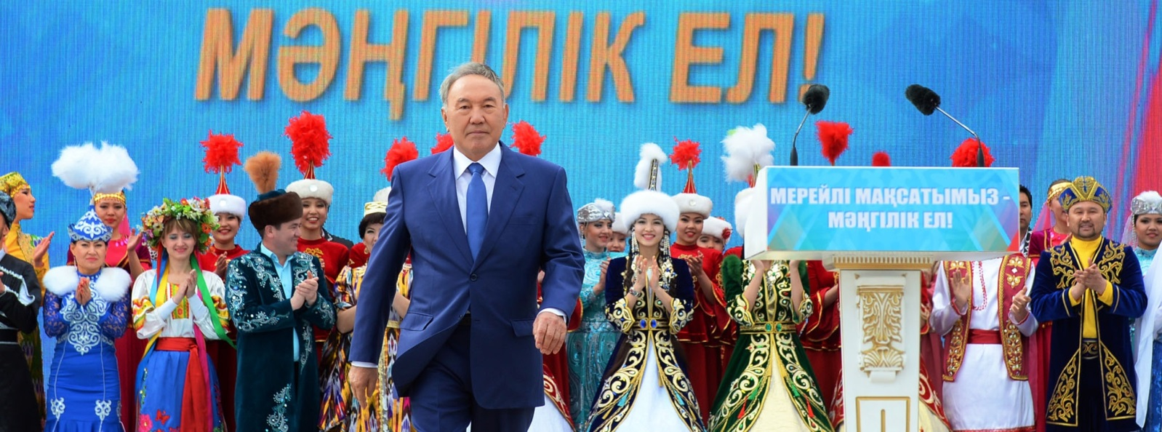

Классный руководитель 5 «Б» класса

с. Свободное – 2018 год
Тема: «Я –патриот своей страны» в рамках патриотического акта «Мәңгілік ел», посвященная 25-летию Независимости Казахстана и Конституции Республики Казахстан.
Эпиграф: «Быть патриотом своей Родины –
это носить Казахстан в своем сердце!»
Н. Назарбаев
Цели:
Образовательная цель: определить отношение каждого ученика к позиции “быть патриотом”; Затронуть сокровенные чувства в сердцах ребят, высветлить в их душевном мире искреннее гуманное отношение к святым понятиям “Родина”, “Отечество”, расширить, обобщить знания учащихся об истории развития страны на протяжении 25 лет независимости.
Развиивающая цель: повышение интеллектуального уровня; проявление самостоятельной творческой активности; умения использовать личный опыт, принимать мнения другого;
Воспитательная цель: воспитание патриотических чувств, любви, уважения к своей Родине, своему городу, семье и школе, формирование у молодого поколения чувства патриотизма, уважение к родной стране, ее истории.
Оборудование: иллюстрации, фотографии, буклеты, слайды, литература.
Ход урока:
Здравствуйте, ребята! Вот и наступило время радостной встречи! Сегодня- 1 сентября - День знаний. Дети всего Казахстана нарядные, красивые пошли сегодня в школу. Я вас приветствую и желаю вам добра и счастья. Тема нашего классного часа «Я – патриот своей страны» , посвящена знаменательному событию в жизни нашей страны — 25-летию независимости Казахстана и Конституции Республики Казахстан, отмечается в рамках патриотического акта «Мәңгілік ел» .
На протяжении многих веков казахскому народу приходилось бороться за независимость и суверенитет. Благодаря своим лучшим качествам, умению сплотиться и быть единым в минуту опасности, стремлению жить в мире, согласии и добрососедстве с другими народами, он не исчез в потоке истории и через десятилетия смог восстановить свою государственность. Народ впервые вновь приобрёл возможность развивать свою культуру, язык, религию и традиции.
2016 год – это год, олицетворяющий особый период в жизни каждого казахстанца. Мы становимся свидетелями торжественного празднования 25-летия со дня провозглашения Независимости Республики Казахстан. На протяжении 25-ти лет, совершив невероятный рывок в историческом развитии, казахстанцы сообща трудятся над созданием сильного, динамичного, современного государства под руководством Лидера Нации, Президента Республики Казахстан Н.А.Назарбаева.
Благодаря единству, сплоченности и твердости духа мы добились экономического развития, гражданского согласия. Казахстан вышел на качественно новый этап государственного строительства, переход к которому определен. Пятью институциональными реформами, выдвинутыми Главой нашего государства. Базовым вектором Плана нации стала общенациональная патриотическая идея «Мәңгілік ел», суть которой – в формировании Нации Единого Будущего для успешного вхождения Казахстана в число 30 наиболее развитых государств мира. Впереди казахстанцев ждет еще много новых успехов и свершений на пути к нашей священной и достойной стране «Мәңгілік ел».
13 сентября – Национальный день семьи в Казахстане
Учитель: Казахстан всегда славился своими крепкими семейными традициями. И вопрос, нужна ли человеку семья, в нашей стране даже не обсуждается. Семья – теплое, нежное и вместе с тем очень крепкое понятие. Семья – это наш мир! Семья – это наш покой! Семья – это наше будущее! Будущее, которое нам построят наши с вами дети. Спросите у любого казахстанца, что для него самое важное и ценное в жизни. И вряд ли он скажет: «Деньги». Он ответит: «Семья и здоровье!». Как отметил Глава государства, в нашем обществе семья всегда была и остается связующим звеном между разными поколениями, хранительницей духовных и культурных традиций. «День семьи» будет способствовать укреплению нравственности, духовности, безусловному признанию в нашем обществе важности ответственного супружества. Любовь к Родине начинается с любви к семейному очагу. Воспитание, полученное под родным шаныраком - это залог здорового и успешного будущего всего нашего народа».
Конституции Республики Казахстан -21 год
Учитель: Мы, народ Казахстана, объединенный общей исторической судьбой, созидая государственность на исконной казахской земле, сознавая себя миролюбивым гражданским обществом, приверженным идеалом свободы, равенства и согласия, желая занять достойное место в мировом сообществе, осознавая свою высокую ответственность перед нынешним и будущими поколениями, исходя из своего суверенного права, принимаем настоящую Конституцию!" - именно так начинается Конституция нашей республики, принятая 30 августа 1995 года на республиканском референдуме. Этот день празднуется, как День Конституции.Конституция состоит из 9 разделов:
- Общие положения (ст.1-9)
- Человек и гражданин (ст. 10-39)
- Президент (ст. 40-48)
- Парламент (ст. 49-63)
- Правительство (ст. 64-70)
- Конституционный совет (ст. 71-74)
- Суд и правосудие (ст. 75-84)
- Местное государственное управление и самоуправление (ст. 85-89)
- Заключительные и переходные положение (ст. 90-98)
У нас на доске есть запись: "Я - гражданин РК", а гражданин - это лицо, принадлежащее к постоянному населению данного государства, пользующееся его защитой и наделенное совокупностью политических и иных прав и обязанностей. Понятие "гражданин" неразрывно связано с понятиями "честь" и "достоинство". А теперь блиц- турнир "Мы знаем общие положения Конституции РК"
Блиц-турнир:
- Является ли Казахстан унитарным государством? Что значит "унитарное"? (неделимое)
- Кто является единственным источником государственной власти? (народ)
- На основе чего осуществляется государственная власть в РК? (на основе Конституции)
- Какой язык является государственным в РК? (казахский)
- Назовите символы РК? (Герб, гимн, флаг)
- Назовите авторов гимна РК.(Ж. Нажимеденов, Н. Назарбаев, Ш.Калдаяков)
- Назовите авторов герба РК. (.Ж.Малибеков, Ш. Валиханов)
- . Назовите Основной закон Республики Казахстан? (Конституция).
11. Назовите столицу Республики Казахстан? (Астана).
12. Какой язык в Республике Казахстан является государственным? (Казахский).
13. Назовите дату, когда Казахстан обрел независимость? (16 декабря 1991 год).
14 Назовите имя великого казахского писателя и мыслителя? (Абай Кунанбаев).
15 Национальный музыкальный инструмент казахского народа? (Домбра)
16. Сколько национальностей и этносов проживают на территории Республики Казахстан? (более 130).
17 Назовите имя великого русского писателя? (Александр Пушкин).
18. Какой язык в Республике Казахстан является языком межнационального общения? (Русский).
«Мәңгілік ел» идеясы
Учитель: «Особое значение для всех казахстанцев имеет любовь к Родине, родной земле, своим предкам, нашей единой и неделимой истории», – отметил Лидер нации.
Мы гордимся тем, что Казахстан называют в мире территорией дружбы и диалога. Для людей разной веры, живущих одной мечтой о добре и дружбе по силам задача построения нового Казахстана в новом мире" (Н.А.Назарбаев).
Не менее важным ожидаемым событием для всего Казахстана является EXPO-2017. Экспо-2017 Астана — планируемая специализированная международная выставка, признанная Бюро международных выставок (МБВ), которая состоится в казахстанском городе Астана, в 2017 году. Тема выставки «Энергия будущего».
Ученица:
Вся наша сила в том, что мы вместе.
В единстве нашей любви и чести.
После стольких мучений и стольких бед
Войдём в наше завтра дорогой побед.

Ученик:
Эта – школа наш дом,
Наше общее счастье.
С нею встречи мы ждём,
Чтобы вместе собраться,
Разных народов сыны
– Здесь как одна семья.
Разные мы, но равны

Ученица:
Не объять его степей.
И ликует вновь душа.
От равнин и от полей,
От родного Иртыша,
От величия Арала.
Он – свободная страна.
И живёт себе во славу,
В этом мощь его видна

1000-летие города Алматы
Учитель: На протяжении тысячелетий территория Жетысу была средоточием политической и духовной жизни Казахстана, и неслучайно Алматы являлся столицей нашей республики. В городе жили и творили выдающиеся деятели нашей истории, культуры, науки и искусства, и его истории наиболее полно отражает жизненный путь, пройденный нашей страной во всем его единстве и многообразии. И, как подчеркивал Президент нашей страны Н.А.Назарбаев: «Город Алматы – золотая колыбель казахской государственности. Это гнездо, откуда вылетела наша независимость, И Казахстан стал известен всему мировому сообществу».

Алматы, как и все города, многолик и многогранен, исторически многослоен. Это своеобразный аккумулятор истории, свидетель и участник многих выдающихся событий. Новый поворот в истории города начался после вхождения казахских земель в состав Российской империи и основания здесь в 1854 году военного укрепления Заилийское, получившее затем официальное название Верное.
В 1993 году Алма-Ате было возвращено его историческое название – Алматы.
За последние десятилетия в Алматы были проведены исторические и археологические исследования, результаты которых были обсуждены на научных конференциях. Трижды, в 2006, 2010 и 2014 годах ученые обсуждали вопрос о возрасте города, представляя факты о его тысячелетней истории.
В 2014 году была принята резолюция первого «Алматинского Международного культурного форума» по «Обращению к ЮНЕСКО о возрасте Алматы». В 2015 году ЮНЕСКО принял решение о включении «Тысячелетия Алматы» в юбилейные даты на 2016 год.
Президент Республики Казахстан Н.А. Назарбаев, выступая в ноябре 2015 года на 38-й сессии ЮНЕСКО в Париже, отметил это событие как важный этап сотрудничества Казахстана и ЮНЕСКО. В связи с этим предстоящий юбилей приобретает международный статус
Учитель:
- Всех нас, людей всех национальностей объединяет одно из важных понятий: МЫ - народ Казахстана. Мы едины и в этом наши сила и успех.
-Давайте вместе возьмемся за руки и встанем в круг. Пусть наши сцепленные руки будут олицетворением нашей дружбы, мира Независимого Казахстана.
Рефлексия.
Уважаемые ученики мы попробуем с вами сделать рефлексию сегодняшнего классного часа
Я говорю начало предложения, а вы закончите их по своему усмотрению.
1. Мой Казахстан самый….
2. За свою Родину я горжусь тем, что она….
3. Быть патриотом, значит ….
4. Я хочу жить в….
Заключительная часть:
Учитель:
- Итак, подводя итоги, мы можем с гордостью сказать: Казахстан-государство со своей историей, своим государственным языком, символами, закрепленными Конституцией и столицей. Мы, казахстанцы, единый народ! И общая для нас судьба - это наш Мәңгілік ел, наш достойный и великий Казахстан! «Мәңгілік. ел» – это национальная идея нашего общеказахстанского дома, мечта наших предков.
Во-первых, это Независимость Казахстан. Во-вторых, национальное единство, мир и согласие в нашем обществе. В-третьих, это светское общество и высокая духовность. В-четвертых, экономический рост на основе индустриализации и инноваций. В-пятых, это Общество Всеобщего Труда. В-шестых, общность истории, культуры и языка. В-седьмых, это национальная безопасность и глобальное участие нашей страны в решении общемировых и региональных проблем. Благодаря этим ценностям мы всегда побеждали, укрепляли нашу страну, множили наши великие успехи. В этих государствообразующих, общенациональных ценностях заключается идейная основа Нового Казахстанского Патриотизма.
КГУ «Свободненская СШ отдела образования Есильского района»

Классный час
«Казахстан – моя Родина»
/в рамках патриотического акта «Мәңгілік ел»/
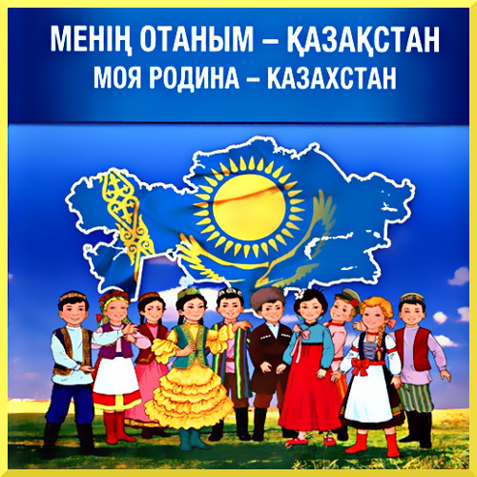

Классный руководитель 5 «Б» класса

с. Свободное – 2018 год

«Мой Казахстан!»
На бескрайних просторах, от предгорий Алтая до Волги, раскинулась прекрасная цветущая страна Казахстан, с высокими горами, привольными степями, голубыми озёрами, быстрыми реками.
Несметные богатства добываются из недр казахской земли. Казахстанский уголь, нефть, металл служат многим странам. С казахстанской земли уходят ввысь космические корабли. И эта же земля встречает героев-космонавтов.
Неоглядные казахстанские поля колосятся золотой пшеницей. На высокогорных лугах-джайляу пасутся большие стада овец и табуны лошадей.
От южного Урала до Алтая,
Где расцветает в яблонях весна,
Лежит страна от солнца золотая,
Раз в десять больше Англии она.
Е. Долматовский
На свете есть немало
Больших и малых стран.
И есть страна такая-
Былинный Казахстан.
Целинная, родная,
Любимая земля!
От края и до края,
Ты – Родина моя.
М. Долгов
Знавал ли мир подобное начало,
Сверкнувшее в порыве вихревом.
С тех пор и наша степь навеки стала
Поэзией, легендой, торжеством.
Издревле горделивые усилия
Орлам дарили царственный полёт.
Сегодня степь, легко раскинув крылья,
Возносит и себя и свой народ.
Ж. Молдагалиев
Наш Казахстан – это необъятные просторы. Он простёрся от отрогов Урала до северных цепей Тянь-Шаня, от низовий Волги до Иртыша. Площадь его составляет 2 753 тысячи кв. км. На территории Казахстана свободно могли бы разместиться 5 Франций или 10 Великобританий.
Отан - жерім,
Отан - суым?
Отан - қуат, нәр береді,
Отан - ұран, Отан - туым,
Отан - мәңгі гүлденеді!
Мариям Хакимжанова
В корне преобразованы громадные просторы Казахстана. В течение жизни одного поколения сделан громадный скачёк из бездны нищеты, голода и беспросветных страданий всех угнетённых народов бывшей Российской империи к новой светлой действительности.
Ой, лихая у тебя судьбина, Казахстан,
Всех бед не перечесть!
Степь была, как старая овчина,
На ветру теряющая шерсть.
М. Алимбаев
Получив 22 августа 1920 года свою государственность, казахский народ высказался за союз всех советских народов, образовав Казахскую республику.
Наш путь теперь широк и прям,
На смену кочевым коням
Степь распахнула ширь машинам.
Народ мой полюбил металл,
За перевалом перевал
Он будет брать, идя к вершинам.

Вместе со своей страной к новой жизни шли трудящиеся степного Приишимья. Дела дела здесь разворачивались большие и славные. Железнодорожная линия Петропавловск – Кокчетав – Акмолинск – Карталы соединяла карагандинский уголь с уральским металлом. Появились первые колхозы и совхозы, машинно-тракторные станции, произошла ликвидация неграмотности.
Посмотри, лзарён, осиян,
Всал одетый в лучи Казахстан.
От Тянь-Шаня его простор
До Уральских яшмовых гор.
У казахов своя страна,
Свои земли на все времена.
Степной народ мой возраждён.
Цветут и степи и поля.
И песен водопадный звон
Узнала ты, моя земля.
В годы Великой Отечественной войны, в час смертельной опасности, нависшей над родиной, трудящиеся Казахстана вместе со всеми народами-братьямигероически сражались в исторических битвах под Москвой и Сталинградом, обороняли Ленинград, побеждали на Малой земле и на Курской дуге, освобождали Украину, Белоруссию, Прибалтику и Молдавию, спасали от фашисткого порабощения народы Европы.
О подвиге 28 героев-панфиловцев говорится в стихотворении:
Когда судьба Москвы и всей России
Сошлась к Волокаламскому шоссе,
Там, грозное крешенье принимая,
Бои кровопролитные вела
Дивизия гвардейская восьмая,
Что Казахстаном собрана была.
Глядели хмуро пушечные дула.
Был вдохновлён на подвиги солдат
Клокочущими песнями джамбула
И опоясан связками гранат.
На том шоссе, на той дороге узкой
Плечом к плечу, как памятник в веках,
Стояли за Москву казах и русский,
Стояли насмерть русский и казах.
Сотни тысяч казахстанцев отмечаны боевыми наградами, а около 500 удостоены высокого звания Героя Советского Союза. Более ста воинов нашей республики – полные кавалеры ордена солдатской славы.
Пусть навсегда останутся в памяти имена героев-панфиловцев, защищавших Москву, дважды героев Советского Союза: Бауржана Момыш-улы, Малика Габдулина, Талгата Бигельдинова, Сергея Луганского, Леонида Беды, Ивана Павлова; Героев Советского Союза: Ивана Панфилова, Мусабека Сенгирбаева, Толегена Тохтарова, Маншук Маметовой, Алии Молдагуловой и многих других славных сынов и дочерей Казахстана.
Четыре долгих года шла война. Вдребезги разбила наша армия фашисткие войска, выгнала их с нашей земли и помогла другим странам избавится от захватчиков.
Из дальних стран уже друзья
Домой с победою идут.
И с песней Родина моя
Берётся вновь за мирный труд.
Казахстан – это край и отар, и пшеницы.
Край и степи, и горы вместивший в границы.
Край заоблачных пиков, джайляу широких,
Неуёмных и пенистых речек протоки,
Край батыров, героев порывистых край.
Лишь о нём мои думы, о нём мои строки.
Өркендеді еліміз,
Көркемденді жеріміз.
Ырыс құтты тасыған!
Өміріміз жаңаша.
Көңіліміз тамаша.
Дән ырзамыз осынған
Жарыстарған уақытпен
Табыстырған бақытпен.
Міне, біздің осы заң!
Одной из ярких страниц в истории Казахстана является освоение целинных и залежных земель. Словно настеж распохнулось окно в широкие степи Казахстана, когда впервые был поднят веками нетронутый пласт земли, когда, словно грибы после дождя, стали рости дома и целые посёлки.
Славный бой мы вели без отдыха.
Труд взошел золотыми нивами.
Целина стала песней подвига.
Степи стали землёй счасливою.
Дважды Казахстан довал Родине миллиард пудов хлеба.
Казахстан стал кладовою хлеба.
Мы проникли в тайники земли.
Покорили землю мы и небо,
К солнцу мы подняли корабли.
О Казахстан! Ты сет и чудо!
Ты наша боль и даль путей.
До самой смерти славить буду
В своих стихах твоих людей.
И люди трудятся в забое,
И города растут кругом.
И на земле и под землёю
Жизнь Казахстана бьёт ключом.
Ж. Молдагалиев
Земля родная Казахстан!
Тебя повсюду воспеваю я.
С рожденья мне близки твои обычаи
И беспредельность вольная твоя
Мне словно символ твоего величия.
Какой запас любви и ласки,
Стихов и песен мне здесь дан!
Какой мозайкой и сказкой
Во мне живёшь ты, Капзахстан!
М. Львов
Огромный путь борьбы и побед прошли трудящиеся Казахстана. Из отсталой окраины царской России Казахстан превратился высокоразвитую аграрно-индустриальную республику. 25 октября 1990 года Верховным Советом КазССР была принята деклорация «О государственном суверенитете Казахской ССР», которая стала юридически отправной вехой утверждения суверенитета нашей страны.
16 декабря 1991 года Казахстан стал независимым государством. «Республика Казахстан утверждает себя демократическим, светским и социальным государством, высшими ценностями которого является человек, его жизнь, права и свободы». (Конституция РК)
28 января 1993 года была принята Конституция Республики Казахстан – Оснавной закон государства. 30 августа 1995 года – новая, с внесёнными изменениями.
Статья 7
- В Республике Казахстан государственным является казахский язык.
- Вгосударственных организациях и органах местного самоуправления наравне с казахским официально употребляется русский язык.
- Государство заботится о создании условий для изучения и развития языков народа Казахстана.
Статья 9
Республика Казахстан имеет государственные символы – Флаг, Герб и Гимн.
Столица Республики Казахстан – Астана. С каждым днём растёт и хорошеет молодая столица. Стоятся новые дома, дворцы, парки. Об этом говорится в стихотворении:
Средь ковыльных степей,
Средь пшеничных полей,
Где ишимская плешет волна,
Встал ты, город мечты,
Город нашей судьбы,
Город нашей любви, Астана!
В дни, когда над страной
Чёрной страшной бедой
Нависала сурово война,
Ты не раз храбрецов,
Наших юных отцов,
Провожала на фронт, Астана.
Дни за днями идут,
На дерзанье и труд
Поднимается наша страна.
И всегда с нами ты,
Город нашей мечты,
Город юных сердец, Астана.
Мы пройдём этот путь,
Нас с пути не свернуть.
Наша цель и светла , и ясна.
Наши дети растут,
Нам на смену придут,
Чтоб жила ты в веках, Астана.
Будем братсво крепить,
Будем внуков растить.
Расцветай и сияй, как весна,
Город нашей мечты,
Ггород нашей судьбы,
Сердце нашей страны, Астана.
Во все времена и у всех народов олицетворением государственности и независимости выступали герб, флаг и гимн. Под их сенью шли на подвиги. Отважные землепроходцы и мореплаватели, совершая великие открытия, устанавливали на неизведанных прежде землях знаки своей страны.
История отрибутов нашей государственности отражает славное и трагическое прошлое казахского народа и молодое самоопределяющееся настоящее казахской нации.
ФЛАГ – голубое полотнище, в центре которого солнце с лучами. Ниже – парящий орёл. С левой стороны – вертикальная полоса с национальным орнаментом. Казахский орёл взлетел ввысь 4 июня 1992 года. Сине-голубой цвет – идея объядинения, напоминание о чистом небе, обозначающем у всех народов мир, спокойствие, благополучие. На языке геральдики – честность, верность, надежда. Золотое солнце, купающееся в своих лучах, символизирует покой и богатство, а степной орёл – щедрость и зоркость, высоту помыслов и идеалов казахского народа. Орнамент – единство многообразного народа Казахстана.
Көк аспандай көкпендей
Қазақстан жалауы.
Көк емес ол тектен-тек,-
Елдің ашық қабағы,
Ақ ниетт і - алтын күн,
Асқақ арман - қыраны,
Жалауы бұл - халықтың,
Мәртебесі.Ту, ары.
Бұлт аспасы нкүнімді,
Тарылмасын өрісін.
Биік ұстау Туымды –
Қасиетті борышым.
ГЕРБ – груг, голубой фон. В центре – шанырак (верх юрты), переходящий в изображение солнца с лучами. (Шанырак у казахов – символ благополучия, спокойствия, мира, богатства.) по бокам крылатые кони – тулпары, обозначающие мечту, полёт в сказачную страну, молодое паоколение.
Елтаңбасы елемнің
Неткен әйбәт, әдемі!
Тұғынындай көңілдің
Ортада – аспан әлемі,
Құт, береке – шанырақ
Орын алған ол төрден.
Қанатты қос арғымақ,
Екі жақтан көмкерген.
Тәуелсіздік жолында
Талайөталай тер тамған...
Билігім - өз қолымда,
Еркіндігім - Елтаңбам.
С. Қалиұлы
ГИМН подобен произведению, вобравщему всю глубину народного богадства, его историю, мечты, чаяния, цели и стремления. В жизни любого государства гимн играет большую роль. Имея морально-организующее значение, гимн сплачивает граждан на создание качественно нового общества, контуры которого определяются конституцией.
В начале 1992 года был объявлен конкурс на написание музыки и текста гимна (750 проектов). Авторы текста: Музафар Алимбаев, Кадыр Мырзалиев, Туманбай Молдагалиев и Жадыра Дарибаева. Музыка – Мукана Толебаева, Евгения Брусиловского, Латифа Хамиди. Гимн нашей республики сохранил музыку предыдущего гимна, отличающегося от гимна других братских народов своей мощью, высоким духом, глубиной проникновения в душу и сердце народа, своей демократичностью. Гимном открываются официальные встречи руководителей государств. Гимн исполняется на торжественных праздниках, военных парадах, спортивных соревнованиях. Слушают и поют Гимн стоя, показывая уважение к главной песне своей Родине.
В январе 2006 года был принят новый Гимн Республики Казахстан (музыка Шамши Калдаякова, слова Нжимеденова и Нурсултана Назарбаева).
Из Гимна:
У меня простор неоглядный
И дорога, открытая в будущее.
У меня независимый,
Сплочёный единый народ.
Как извечного друга
Встречает новое время
Наша счастливая страна,
Наш народ!
О мой народ! Омоя страна!
Я твой цветок, взращённый тобой.
Я песня, звенящая на твоих устах,
Родина моя – мой Казахстан!

Я люблю Казахстан за могучии реки,
За бескрайность степей и величие гор,
Я люблю Казахстан, слався вовеки
Этот чистый, широкий, бескрайний простор!
С давних пор мы хотели лишь мира, свободы.
Наши предки всегда жили этой мечтой.
А теперь здесь живут в крепкой дружбе народы.
Президент управляет свободной страной.
Наш родной Казахстан с каждым годом сильнее,
Возрождаются сёла, растут города.
Для меня нет страны Казахстана роднее,
Я любить его буду всем сердцем всегда!
Иван Санин, учепник 6 класса, г. Павлодар.
Президент Республики Казахстан Нурсултан Абишевич Назарбаев сказал: «Я вижу Казахстан страной, которая превратится в одно из 50 самых богатых государств мира. Будущее нельзя остановить, но его можно планировать. Мой план прост и достижим – заботу и благополучие нашим старикам, работу и перспективу молодым, здоровье и образование всем, мир и счастье в каждый дом. Казахстанникогда больше не будет страной кризисов, а будет страной, где реализуются мечты».
А мы знаем, что у нашего Президента слова никогда не расходятся с делом. Так что можно быть увереным – у Казахстана действительно светлое будущее.
Моя страна, моя земля!Казахстан – любовь моя!
Ты даришь всем тепло и свет,
Любовь и радость много лет.
Страна угля, страна металла, и нефти, газаи урана.
Страна степей, равнин и гор.
Прозрачных рек, больших озёр.
Ты хлебосольная страна!
Ты многим людям кров дала.
Живёт здесь русский и казах,
Узбек, татарин и поляк,
Ууйгур, кореец, белорус.
Живут без войн, без ссор и бед,
В согласье, мире много лет!
Свободен, величав и первоздан,
Звезде подобный средь земель и стран,
Кюй счастья ты наигрываешь звонко,
Родной мой, лучезарный Казахстан.
Пусть солнце льётся на твои просторы.
В богатстве недр и золоте зерна
Пусть высится, как снеговые горы,
Для мирных дел казахская страна!

1 – 7,12,17 страницы– цветным, а остальное простым

